**Московский государственный технический университет**

**им. Н.Э. Баумана**





**1.Создайте view, которая возвращает форму для регистрации.**

**Поля формы:**

**• Логин**

**• Пароль**

**• Повторный ввод пароля**

**• Email**

**• Фамилия**

**• Имя**

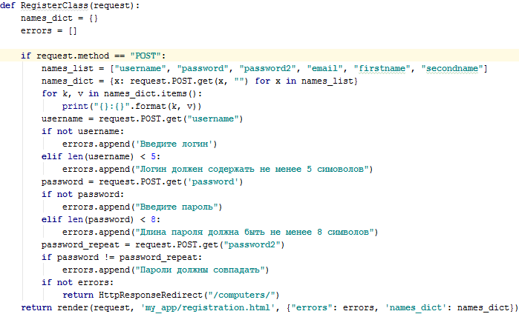

**Результат**

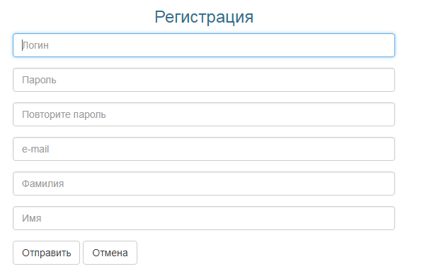

**2. Создайте view, которая возвращает форму для авторизации.**

**Поля формы:**

**• Логин**

**• Пароль**

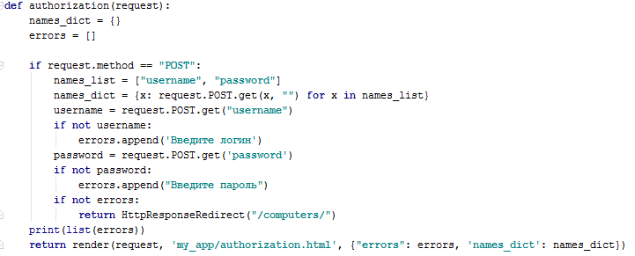

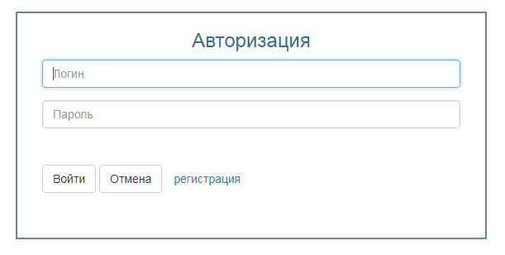

**3. При отправке формы регистрации во view проверять каждый параметр по**

**правилам валидации, если валидация всех полей пройдена, то создавать**

**пользователя и делать перенаправление на страницу логина, а ошибки,**

**если они есть, выводить над формой.**

**Правила валидации:**

***•* Логин не меньше 5 символов**

***•* Пароль не меньше 8 символов**

***•* Пароли должны совпадать**

***•* Все поля должны быть заполнены**

***•* Логин – уникален для каждого пользователя**

**Валидация в HTML:**

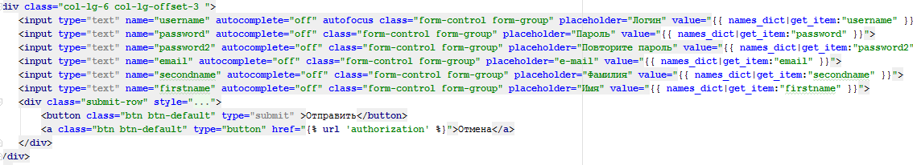

**Валидация в view:**

**См п.2**

**4. При возникновении ошибок в момент отправки формы, введенные**

**значения в полях ввода, кроме пароля, не должны исчезать.**

**Пример(Неправильно введен логин, появляется ошибка, введенный логин не исчезает)**

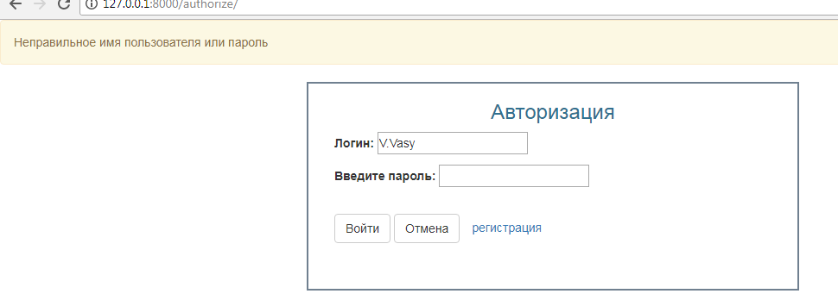

**5. Переписать view регистрации с использованием Django Form, правила**

**валидации удалить из view, использовать встроенный механизм**

**валидации полей.**

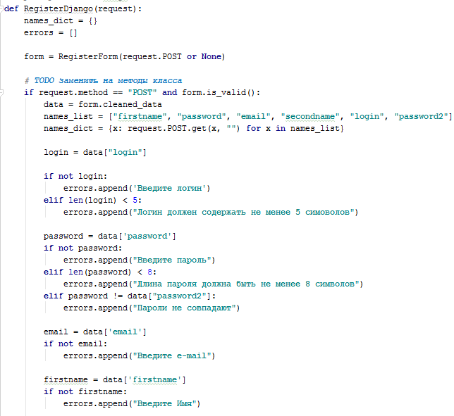

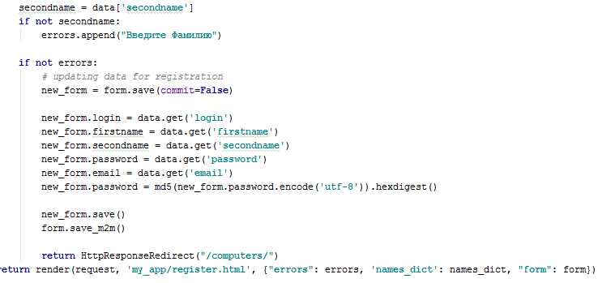

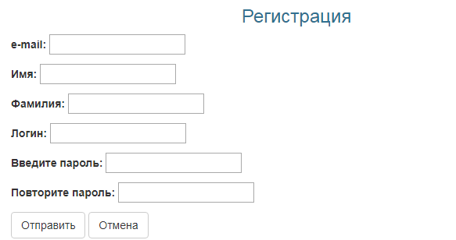

**6. Во view авторизации реализовать логин при POST запросе. При успешной**

**авторизации должен происходить переход на страницу успешной**

**авторизации.**

**Для логина используем метод login_user, authenticate**

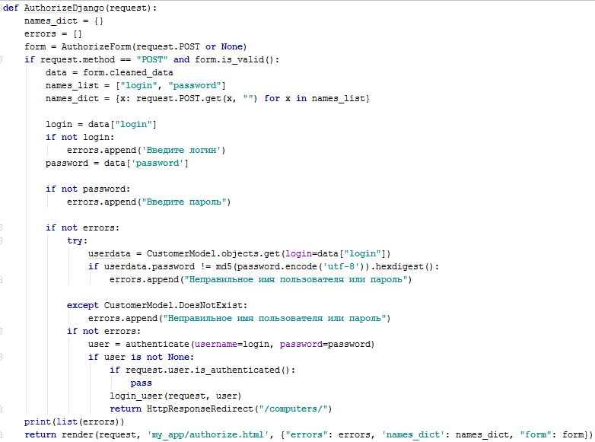

**7. Страница успешной авторизации должна проверять, что пользователь**

**авторизован. Иначе делать перенаправление на страницу авторизации.**

**См п.6**

**8. Реализовать view для выхода из аккаунта.**

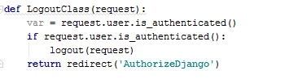

**9. Заменить проверку на авторизацию на декоратор login_required**

**Для ClassBasedView**



**10. Добавить superuser’a через комманду manage.py**

**См п. 12, 13**

**11. Подключить django.contrib.admin и войти в панель администрирования.**

**См п. 12, 13**

**12. Зарегистрировать все свои модели в django.contrib.admin**

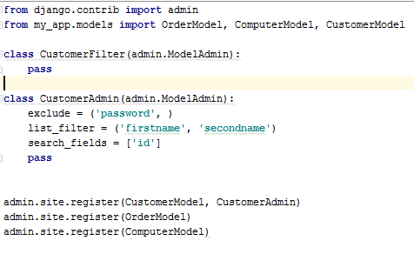

**13. Для выбранной модели настроить страницу администрирования:**

***•* Настроить вывод необходимых полей в списке**

***•* Добавить фильтры**

***•* Добавить поиск**

***•* Добавить дополнительное поле в список**

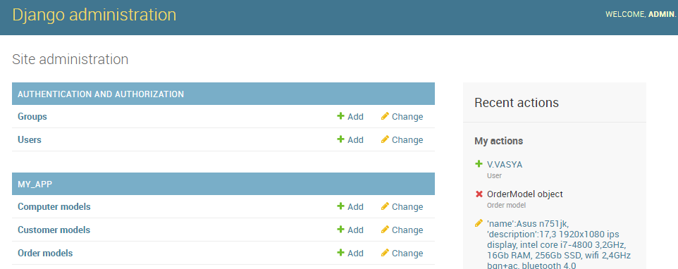

Добавленные пользователи

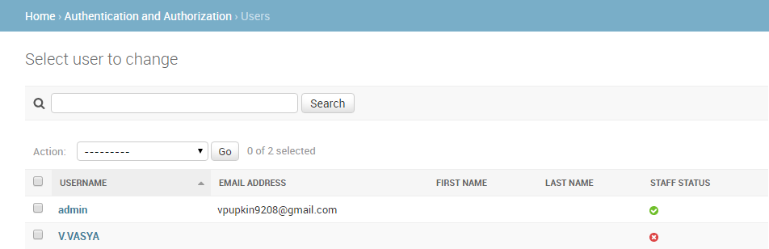

Отображение модели Customer(Поиск, фильтры, и т.д.)

